poniedziałek 29.03 Kubusie i wtorek 30.03 Smerfy

**Temat: Pan Jezus daje nam kapłanów.**

W Wielki Czwartek podczas Ostatniej Wieczerzy Pan Jezus ustanowił Sakrament Kapłaństwa. Dał nam kapłanów, aby nas prowadzili do nieba.

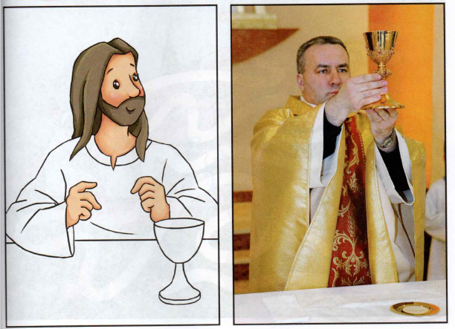

**" To czyńcie na moją pamiątkę."**

Obrazek można wydrukować. W ręce Pana Jezusa narysować hostię(kółko z krzyżykiem)i pokolorować.

Wysłuchajcie piosenki :Kapłanów swoich dał nam Bóg wklejając link do Internetu https://youtu.be/Jz7ozrZP0zQ